LEI Nº 4448, DE 14 DE AGOSTO DE 2025.

Institui a Semana Municipal de Conscientização sobre Altas Habilidades e Superdotação no âmbito do Município de Gramado.

O PREFEITO DE GRAMADO, no uso de suas atribuições legais, FAÇO SABER, que a Câmara Municipal de Vereadores aprovou e eu sanciono e promulgo a seguinte Lei:

Art. 1º Fica instituída, no Município de Gramado, a Semana Municipal de Conscientização sobre Altas Habilidades/Superdotação, a ser realizada, anualmente, na semana que incluir o dia 10 de agosto, ou, em sua ausência, na semana subsequente.
Art. 2º A Semana Municipal de Conscientização sobre Altas Habilidades/Superdotação passa a integrar o Calendário de Eventos do Município de Gramado.
Art. 3º Durante a semana mencionada no art. 1º, a Casa Legislativa poderá realizar atividades como:
- - palestras, oficinas, rodas de conversa, seminários e exposições;
- - ações educativas nas escolas públicas e privadas;
- - mobilizações com profissionais da saúde, educação e comunidade em geral;
- - divulgação de informações sobre identificação, acompanhamento e valorização de pessoas com altas habilidades/superdotação.
Art. 4º Os eventos poderão ser organizados pelo Poder Público, em parceria com outro órgãos públicos, instituições de ensino, profissionais da área, entidades da sociedade civil e demais interessados na temática.

Art. 5º As despesas decorrentes da execução desta Lei correrão por conta de dotações orçamentárias próprias, suplementadas se necessário.

Art. 6º Esta Lei entra em vigor na data de sua publicação.

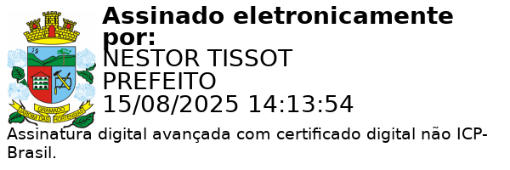
Gramado, 14 de agosto de 2025.

Nestor Tissot Prefeito de Gramado

Ciente. Registre-se e Publique-se.

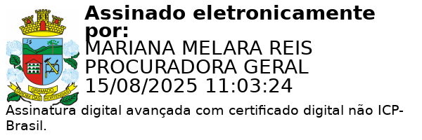

Mariana Melara Reis Débora Brantes Prux da Silva Procuradora-Geral do Município Secretária Municipal de Administração

